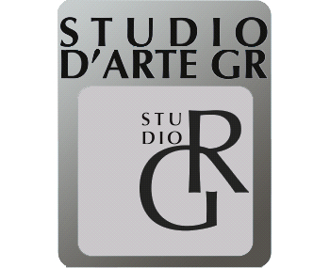
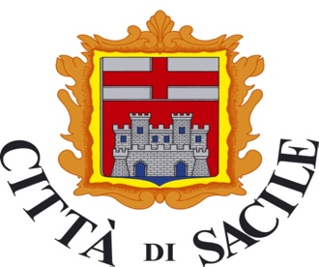

MARA FABBRO. ORIZZONTI E CITTÀ D’ACQUA
7 maggio – 20 giugno 2021
Palazzo Ragazzoni, Sacile

Date e orari potranno subire variazioni sulla base delle eventuali chiusure disposte nell’ambito della classificazione dell’indice di rischio delle regioni stabilito dalle autorità di governo

Comunicato stampa

Dal 7 maggio al 20 giugno 2021 a Sacile, nelle sale al primo piano di Palazzo Ragazzoni, si tiene la mostra “Mara Fabbro. Orizzonti e città d’acqua”, a cura di Giovanni Granzotto e Marco Minuz, promossa e organizzata dal Comune di Sacile in collaborazione con Studio Arte GR.

L’artista friulana, che ha rappresentato il tema dell’acqua a Expo Venezia 2015, è la protagonista di una ricca personale composta da 35 opere che scandiscono gli ultimi dieci anni della sua ricerca artistica, tesa a rappresentare l'energia che è celata diffusamente negli elementi primari e vitali dell'universo, primo fra tutti l'acqua, e sviluppano in particolare le tematiche delle città d’acqua: Cape Town, Miami, Londra, Malindi, Hong Kong, Venezia e la stessa Sacile, la cittadina in riva al Livenza che ospita la mostra, che Mara Fabbro rappresenta dall’alto, in una sorta di sintesi fisica e ideale, dando vita a una topografia immaginaria da cui trapelano vapori acquorei. Insieme all’acqua trovano spazio i campi naturali che la lambiscono, dai promontori della Bretagna ai deserti che si affacciano sugli oceani, rivistati e immaginati in una vastità fisica ma anche mentale, assoluta, e anche gli elementi organici di cui e in cui l’acqua vive e si nutre – coralli, conchiglie, ecc.

Tutte queste suggestioni vengono raccontate attraverso la peculiare tecnica pittorica di Mara Fabbro, in cui la materia viene sempre più alleggerendosi e il pigmento – in una traduzione quasi stenografica delle emozioni – sembra voler raccontare luci e atmosfere: è per questo motivo che le opere in mostra riescono ad essere potente veicolo di una capacità espressiva, evocativa e anche di forte richiamo emozionale.

Conclude la mostra una breve sezione dedicata alla ricerca dell’ultimo anno, in cui Fabbro sostituisce la “sua” materia d’elezione con la plastica, in una sorta di proposta provocatoria tutta giocata sui pixel del pigmento e sulla luce, dedicata al problema della (non) dissoluzione di questo materiale, ad un tempo ricchezza e pericolo.

Mara Fabbro è nata a Castello d'Aviano in Friuli Venezia Giulia, Italia, dove attualmente vive e lavora. Dopo il diploma presso l’Istituto Magistrale di Sacile (PN), ha iniziato il suo percorso lavorativo mantenendo sempre viva la sua passione per la pittura. Ha studiato e lavorato come autodidatta per molti anni, sperimentando una tecnica propria che esprimesse il suo senso per la pittura, realizzando un impasto sabbioso che stende e lavora con le mani, spatole e altri strumenti, successivamente intervenendo con il pigmento, colorandolo. La scelta di questo materiale è determinata dal desiderio di creare un'opera "viva" con un forte impatto comunicativo. L'ispirazione e la motivazione del suo lavoro provengono dall'osservazione del quotidiano. Mara indaga sul rapporto e il legame tra natura e uomo, ormai quasi indissolubile e che diventando ancor più complesso, richiede scelte ed attenzioni responsabili e coinvolgimenti globali.

Per informazioni
Studio Arte GR
studioartegierre@gmail.com
0434 738016
Comune di Sacile
mariateresa.biason@com-sacile.regione.fvg.it

Ufficio stampa
Spaini&Partners
050 35639
349 8765866
ufficiostampa@spaini.it
guido.spaini@spaini.it

Ingresso libero

Orari apertura
Giovedì e venerdì 15.30-19.00;
Sabato e domenica 10.00-12.30 / 15.30-19.00.

